Vizualizované pohledy č. 1 z Broumarské ulice od křižovatky s Rožmberskou ulicí a č. 2 z Broumarské ulice od hřbitova
Navrhovaná stavba je zcela dominantní při pohledu z Broumarské ulice od křižovatky s Rožmberskou ulicí a z Broumarské ulice od hřbitova. U pohledu č. 1 ostře vystupuje kontrast mezi zástavbou rodinných domků v Hostavicích u nivy Rokytky a zámeckého parku Pilská (za RD). Hranice přírodního parku Klánovice-Čihadla je mezi navrhovanou budovou skladu a parkem u Pilské ulice. Stavba zastíní pohled na lesní masivy ve směru na Klánovice, Újezd nad Lesy a Úvaly.

Plochy mezi průmyslovým areálem a Broumarskou ulicí nemohou být zastavěny ani zalesněny – jsou zde umístěny pod zemí i nad zemí zde různá ochranná pásma elektrizační soustavy, vody, produktovodů apod.
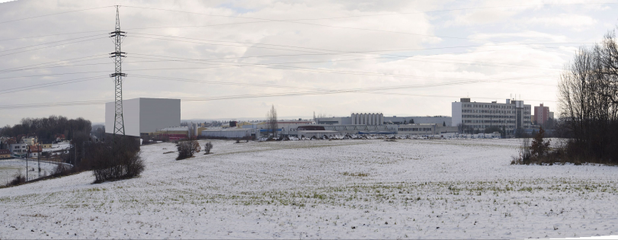
Hranice přírodního parku Klánovice-Čihadla

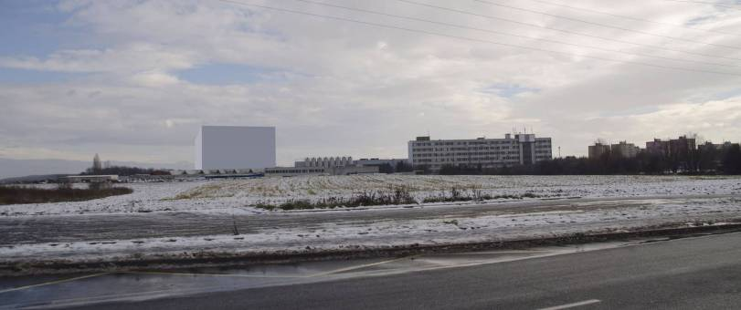

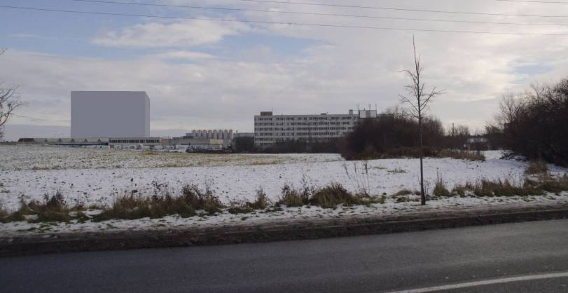
Vizualizované pohledy č. 3 z Broumarské ulice před křižovatkou s Českobrodskou ulicí a č. 4 přes Českobrodskou ulici z ulice Travná
Navrhovaná stavba je zcela dominantní při pohledu z Broumarské ulice i před křižovatkou s Českobrodskou ulicí.

Vizualizovaný pohled č. 4 přes Českobrodskou ulici z ulice Travná (zástavba RD a bytových domů) jasně ukazuje, jak se hmota navrhovaného objektu a zejména jeho výška (36 metrů) projeví při pohledu občanům pohybující se po této komunikaci nebo při pohledu z okna bytového domu či zahrady RD.

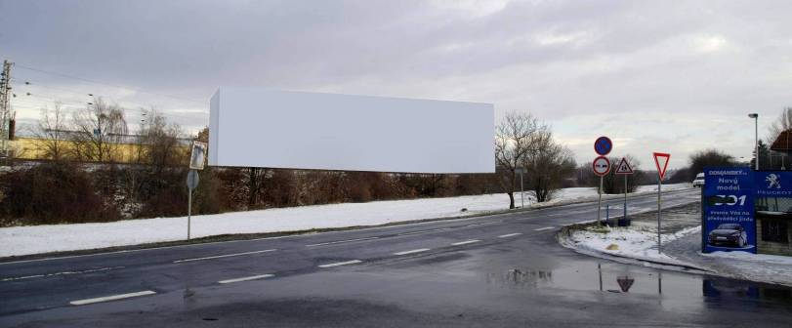

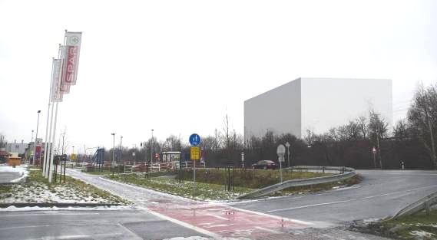
Pohled č. 5 z Českobrodské ulice na křižovatce s Lomnickou ulicí, před parkovištěm OS Interspar
Navrhovaná stavba je také zcela dominantní při pohledu z Českobrodské ulice na křižovatce s Lomnickou ulicí, před parkovištěm OS Interspar.
Vizualizovaný pohled č. 5 jasně ukazuje, jak se hmota navrhovaného objektu a zejména jeho výška (36 metrů) projeví při pohledu občanům pohybující se po této komunikaci a při příchodu na zastávku MHD.

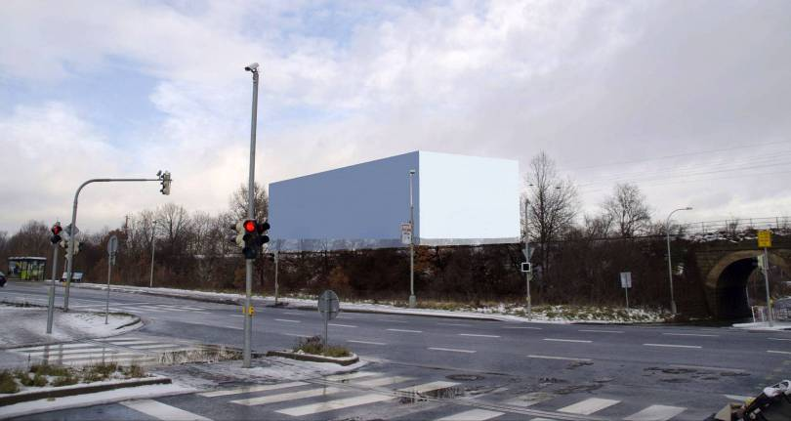

Pohled č. 6 z ulice Pilská za tratí Běchovice – Malešice a před viaduktem trati Praha - Kolín
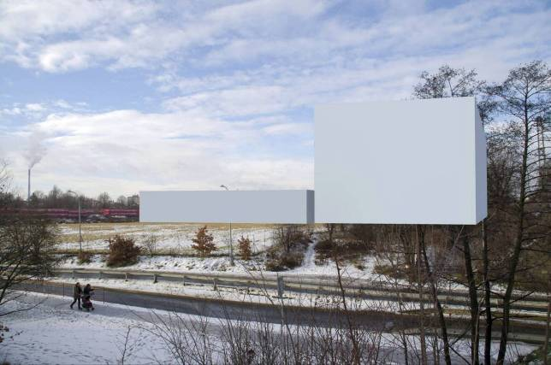
Navrhovaná stavba je zásadním způsobem dominantní v Pilské ulici mezi tratí Běchovice – Malešice a před viaduktem trati Praha – Kolín.
Podél Pilské ulice je vedena cyklostezka, naučná stezka a také biokoridor. Pohled pro občany jedoucí MHD, pohybující se po cyklostezce nebo naučné stezce či za nákupem z Hostavic do nákupního střediska je hrozný. Přímo šokující musí být pro návštěvníky přírodního parku Klánovice Čihadla a parku V Čeňku, pro které je Pilská ulice jednou z přístupových tras.

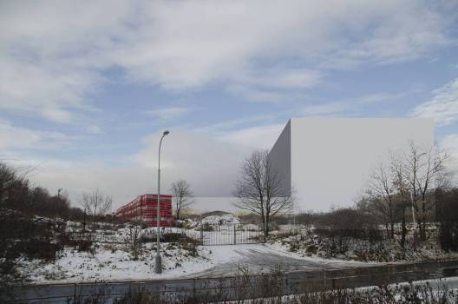

Pohled č. 7 z křižovatky ulic Pilská a Novozámecká
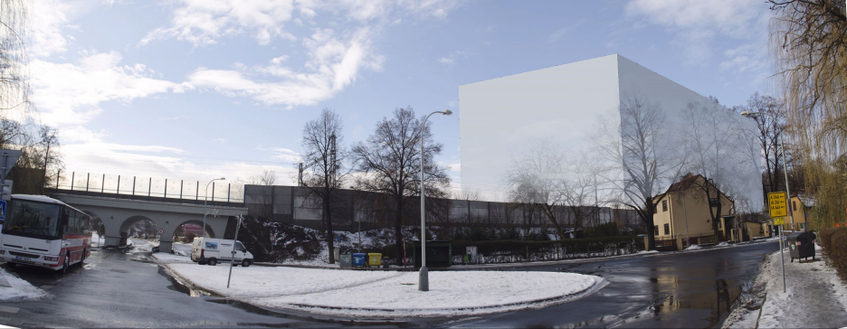
Přestože je navrhovaná stavba umístěna až za tratí Praha – Kolín, která je vedena na náspu a viaduktu, výšku navrhované stavby (36 metrů) nelze přehlédnout. Navrhovaná stavba je pouze cca 250 metrů rodinného domku. Ani zeleň stromů v letních měsících nezakryje mohutnost a hmotu navrhované stavby 150 m x 52 m. U konečné autobusu MHD začíná historické jádro obce Hostavice, vstupy do meandrů údolí Rokytky, k přírodní rezervaci V Pískovně, parku Pilská s hostavickým zámečkem a parku v Čeňku, který se buduje.
Součástí historického jádra obce Hostavice jsou také chráněné duby letní na návsi v Hostavicích a ve Farské ulici.
Po náspu a viaduktu železniční trati Praha – Kolín vede hranice přírodního parku Klánovice – Čihadla.
Měřítko zástavby rodinných domků ostře kontrastuje s navrhovanou stavbou nové skladovací haly Coca-Cola HBC Česká republika, s.r.o. Z vizualizace je zcela evidentní, že je zde opravdu silný až devastující vliv navrhované stavby na krajinný ráz a životní prostředí obyvatel i návštěvníků této rekreační oblasti s celopražským významem, do které město investuje značné finanční prostředky.
Na toto panorama by se měli dívat každý den místní občané a také návštěvníci parku V Čeňku, nebo návštěvníci turistické a cyklistické trasy, která prochází těmito místy.

Pohled č. 8 z parku v Hostavicích přes zástavbu rodinných domků v Pilské ulici
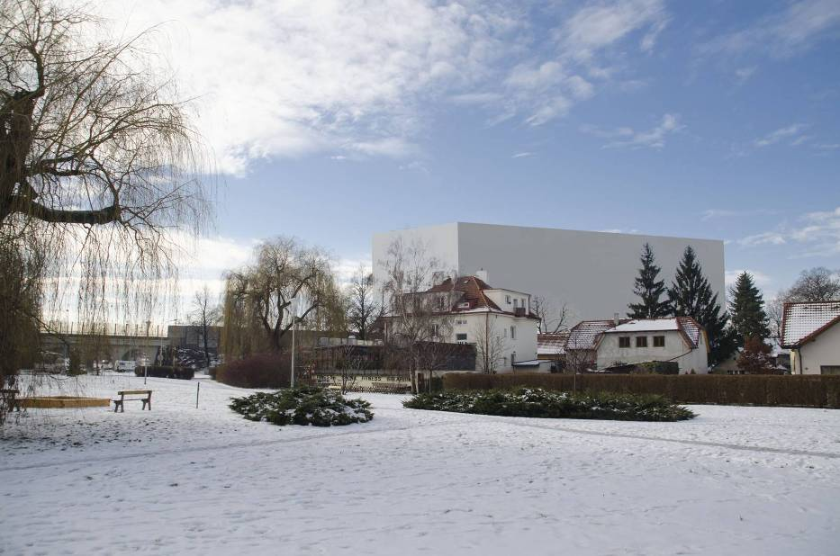
Před navrhovanou stavbou není v Hostavicích úniku. Dominující hala navrhovaného skladu je vidět ze všech míst.

Pohled č. 9 od okraje zástavby sídliště Černý Most pod Ocelkovou ulicí, na svahu svažujícím se do údolní nivy Rokytky je umístěn budovaný park V Čeňku
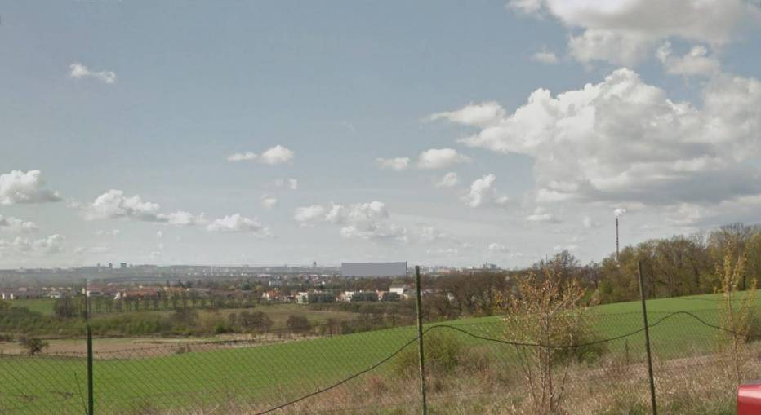
Hmota navrhované stavby plně automatizované skladovací haly Coca-Cola HBC v k.ú. Hostavice (rozměry cca 150 x 115 m a výška cca 36 m) jednoznačně dominuje také ze vzdáleného pohledu od zástavby sídliště Černý Most pod Ocelkovou ulicí. Na jižním svahu svažujícím se do údolní nivy Rokytky je umístěn budovaný park V Čeňku, kde vzniknou sportovně rekreační plochy. Například dominantou severozápadního cípu i celého parku se má stát rozhledna. Z této rozhledny by navrhovaná stavba nové skladovací haly Coca-Cola HBC byla zcela jasnou dominantou s výrazným vlivem na krajinný ráz.

Revitalizovaný tok Rokytky v prostoru retenční nádrže Čihadla
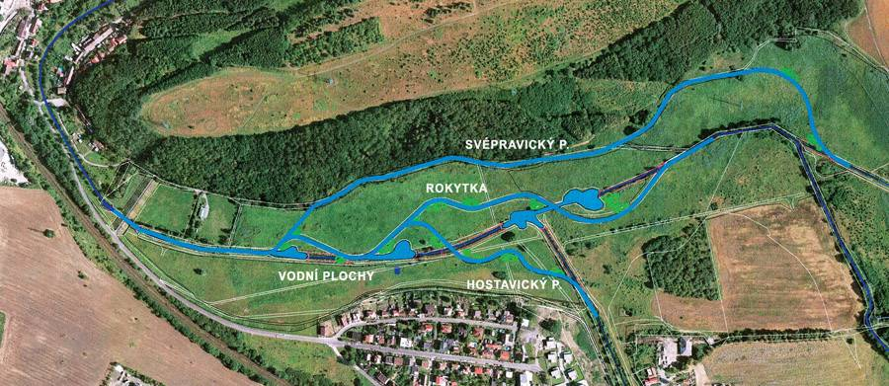
Součástí přírodního parku je retenční nádrž Čihadla, která navazuje na les. V roce 2008 zde byla ukončena rozsáhlá revitalizace, která je největší a nejrozsáhlejší přírodě blízkou revitalizací vodních toků v Praze a okolí. Tento projekt byl spolufinancován evropskou unií, evropským fondem pro regionální rozvoj a MMR. Na tuto revitalizaci navazují další revitalizace Čihadla II (Svépravický potok a potok Chvalka), rekonstrukce a odbahnění rybníku Martiňák a revitalizace Rokytky a Hostavického potoka.
Revitalizace koryta Rokytky je součástí velké krajinářské studie přírodního parku Čeněk - Čihadla, v rámci které budou postupně pole v okolí retenční nádrže Čihadla přeměněny na nové louky a lesy s množstvím cest a pěšin. Předpokládá se, že celá lokalita se stane, spolu s parkem V Čeňku vyhledávaným místem rekreace Pražanů.

Blíže viz http://www.lesypraha.cz/index.php?cat=303&aid=240

Pohled z lesního hřbetu nad Kyjským rybníkem přes historické jádro obce Kyje
Hmota navrhované stavby plně automatizované skladovací haly Coca-Cola HBC v k.ú. Hostavice (rozměry cca 150 x 115 m a výška cca 36 m) bude jednoznačně identifikovaná i z dálkového pohledu z lesního hřbetu nad Kyjským rybníkem přes historické jádro obce Kyje – zde zcela jasně narušuje krajinný ráz příměstské krajiny. Současné výrobní haly jsou také zřetelné, ale svou výškou alespoň zachovávají návaznost na celý výrobně skladovací areál, kde jedinou dominantou je administrativní budova umíněná na začátku areálu (na snímku vpravo).
